Tips Jitu Govinda Rumi Bikin Konten Traveling Pakai Galaxy S25 Ultra
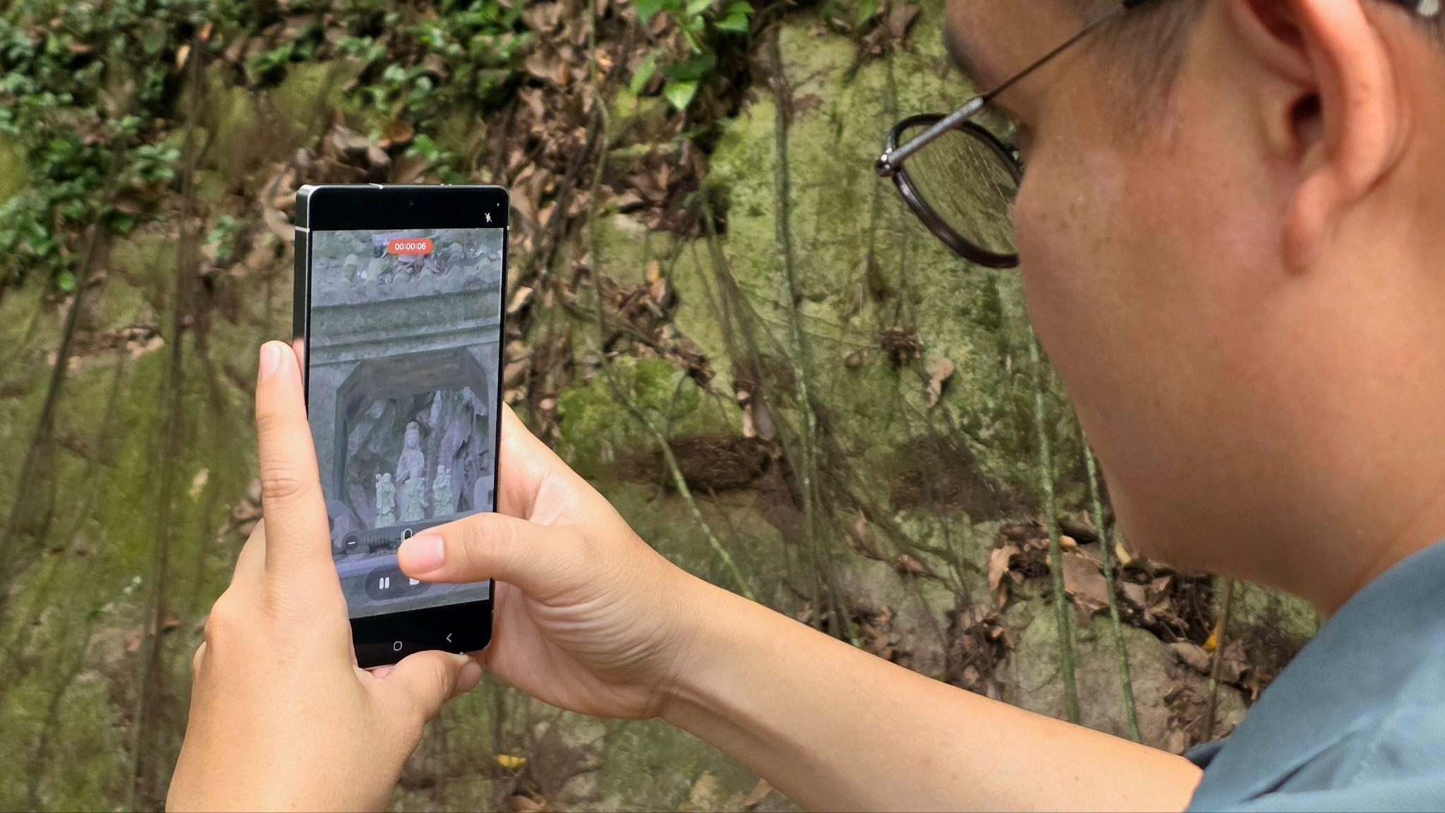
Govinda Rumi berbagi banyak tips & trick buat manfaatin Galaxy S25 Ultra saat bikin konten traveling yang viral di media sosial

Jakarta, 26 Februari 2025 - Traveling terkadang nggak afdol kalau tidak dibarengi dengan ngonten dan membuat video-video lucu sembari mengabadikan setiap momen seru. Dengan kapabilitas kamera yang ada di Galaxy S25 Series kamu bisa membuat travel video yang cinematic dan berkelas dengan mudah dan praktis. Hasil jepretan momen seru yang tidak kalah dengan kamera profesional bisa dilakukan cukup dengan satu smartphone yang pastinya lebih mudah dibawa saat lagi traveling.

Kemampuan smartphone ini dalam membantu pengambilan video-video yang kece juga diakui oleh Content Creator & Photographer, Govinda Rumi. Setelah mencoba Galaxy S25 Ultra, dia menjadikan device ini untuk mengambil footage saat lagi traveling. Apalagi, di S25 Ultra, semakin diberikan keleluasaan untuk kita bisa nge-setting berbagai hal sehingga membuat proses pengambilan konten bisa lebih kaya.

“Galaxy S25 Ultra benar-benar mengubah cara aku bikin konten, apalagi saat sedang traveling yang biasanya aku benar-benar meminimalisir penggunaan banyak gear. Sekarang aku cuma manfaatin fitur-fitur yang ada di smartphone ini buat bikin beragam konten. Ada Nightography di 50MP Ultrawide yang jernih banget, lalu juga ada Zoom Slider yang membantu banget ketika mau bikin transisi. Dan yang paling aku suka smartphone se compact ini sudah punya Samsung Log bikin aku semakin leluasa bikin konten cinematic. Tidak perlu banyak gear, cukup dengan Galaxy S25 Ultra aku yakin pemula-pun bisa bikin konten ala professional,” kata Govinda Rumi.

Lantas, gimana sih buat kamu bisa manfaatin device Galaxy S25 Ultra saat lagi mau bikin travel video yang kece? Yuk simak tips dari Govinda berikut ini!

Tangkap detail di kondisi minim cahaya dengan Nightography
Kamu mau merekam video saat golden hour atau di malam hari saat sedang liburan? Hal tersebut bukan masalah. Govinda mencoba langsung saat sedang traveling ke Vietnam, tepatnya ketika berkeliling ke Hoi An Market pada malam hari. Karena tempatnya yang ikonik dan banyak lampu lentera yang aesthetic, lokasi ini akan jadi cocok banget untuk membuat konten nightogrpahy yang aesthetic

Tips dari Govinda, saat menemukan lokasi yang gelap dengan satu sumber cahaya seperti lentera, cahaya dari jendela, atau lainnya. Kamu bisa coba merekam objek tersebut dengan kondisi still. Footage tersebut cocok untuk menjadi transisi atau beauty shot yang memperkaya vlog kamu. Video yang diambil dalam kondisi gelap menggunakan Galaxy S25 Ultra miliknya pun tetap terlihat cerah dan tajam.

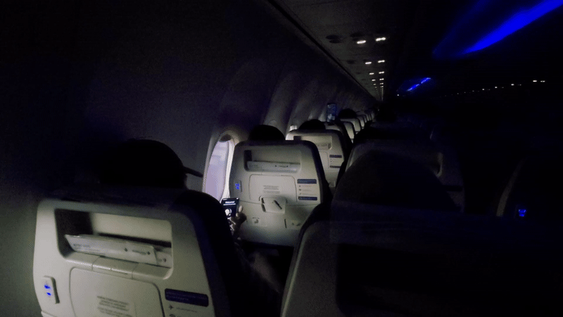

Hal ini berkat Next Gen ProVisual Engine yang bisa mengurangi noise saat mengambil konten di situasi lowlight, dan perekaman video dengan kualitas 10-bit HDR akan hasil rekaman menjadi lebih cerah dan dengan warna yang tetap tajam . Menariknya, untuk mendapatkan hasil tersebut kamu tidak perlu repot-repot melakukan pengaturan kamera smartphone. Cukup pilih mode Night Video untuk hasil gambar lebih tajam.

Manfaatin Zoom Slider terbaru buat bikin transisi video lebih smooth
Salah satu trick dari pembuatan konten video dengan Galaxy S25 Series adalah penggunaan fungsi Zoom Slider terbaru yang belum ada pada generasi terdahulu. Untuk mengaksesnya, kamu cukup mengklik tombol Zoom Slider yang ada di atas menu mode video saat sedang atau akan merekam, dan jika tombol slider belum muncul kamu bisa menemukan nya dengan menekan tombol plus di kanan angka zoom saat mengaktifkan video

Fungsi ini memungkinkan proses zoom in/out saat merekam video jadi lebih smooth. Menurut Govinda, fungsi zoom slider ini sangat berguna dalam berbagai situasi, misalnya saat ingin menangkap detail menarik dari sebuah pemandangan tanpa harus berpindah tempat. Cocok banget untuk menampilkan efek transisi atau melakukan visual storytelling yang menarik.

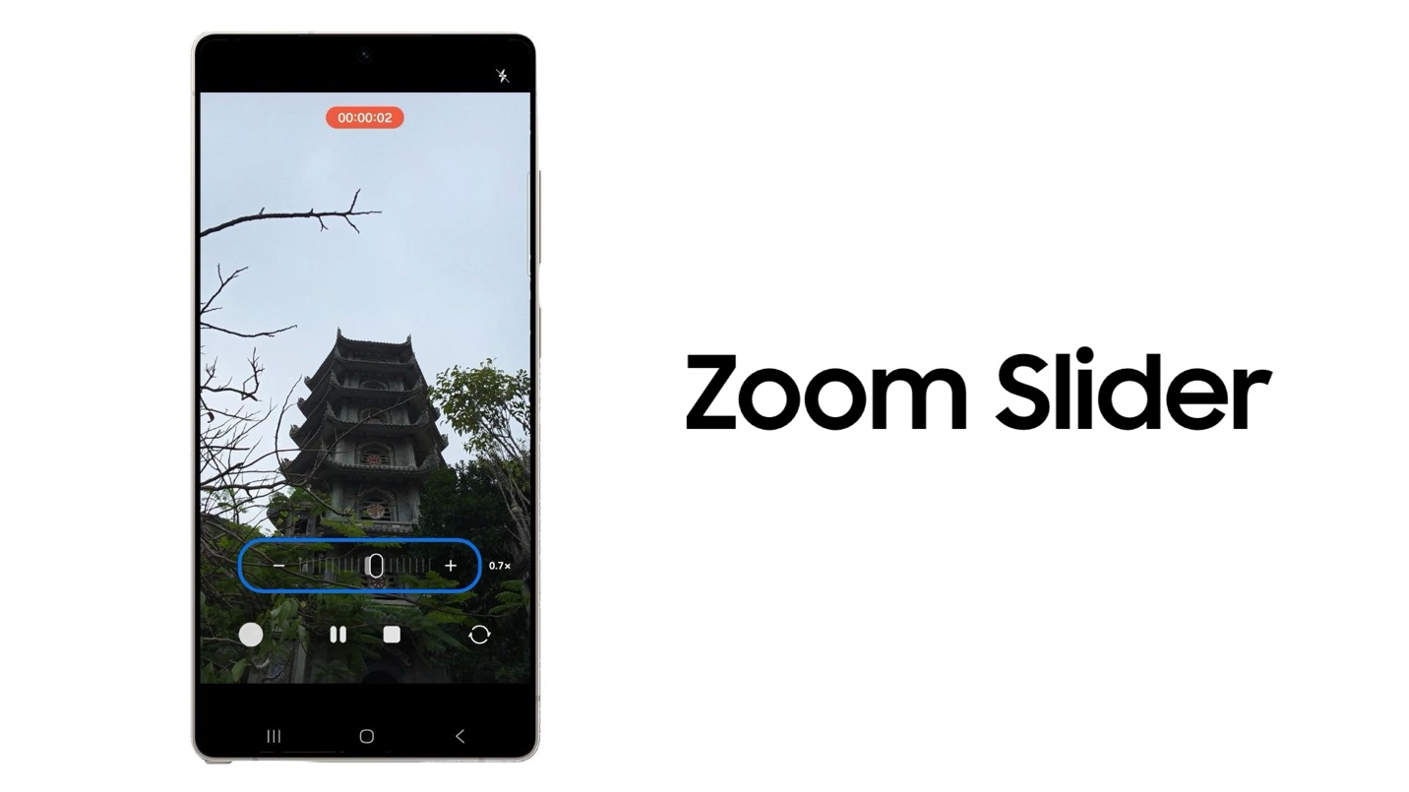
Zoom Slider yang lebih presisi di Galaxy S25 Series
Dengan kontrol yang lebih presisi, kamu bisa menyesuaikan framing dengan mudah tanpa perlu alat tambahan, menghasilkan footage yang lebih sinematik dan nyaman ditonton. Misal, dengan zoom in yang smooth, kamu bisa fokus pada momen-momen kecil yang menarik tanpa kehilangan kualitas gambar. Sebaliknya, saat ingin memperlihatkan keindahan suatu tempat secara menyeluruh, zoom out membantu transisi dari close-up ke wide shot dengan lebih mulus, memberikan efek sinematik yang lebih dramatis.
Fungsi baru Samsung Log, bisa adjust warna video sesuai mood dalam sekejap mata
Selama traveling kamu mau membuat video cinematic? Tenang saja, cukup dengan Galaxy S25 series kamu sudah bisa menghasilkan footage layaknya menggunakan kamera profesional. Soalnya device ini sekarang memungkinkan perekaman video dalam mode Log atau disebut sebagai Samsung Log. Dengan begitu, kamu bisa melakukan color grading secara profesional dengan lebih fleksibel.

Samsung Log hadir dengan fitur pemantauan eksposur, seperti Zebra Pattern dan False Color untuk memudahkan pengecekan eksposur saat pengambilan gambar. Fitur ini membantu pengguna mengatur eksposur dengan mudah dan dapat diaktifkan atau dinonaktifkan sebelum atau selama perekaman.

Pengguna bisa langsung melakukan color correction secara otomatis di device mereka. Caranya sangat mudah:

- Masuk ke Pro Video lalu aktifkan tombol Log di kanan atas, kamu bisa langsung mengambil video
- Buka footage yang telah direkam dari Gallery
- Swipe ke atas pada footage yang diambil > Klik Correct colour
- Setelah itu video akan secara otomatis mendapat grading yang sesuai dan kamu bisa klik Save copy untuk menyelesaikan
- Atau jika kamu ingin melakukan grading manual kamu bisa mengunduh aplikasi pihak ketiga lain dan melakukan pengeditan video

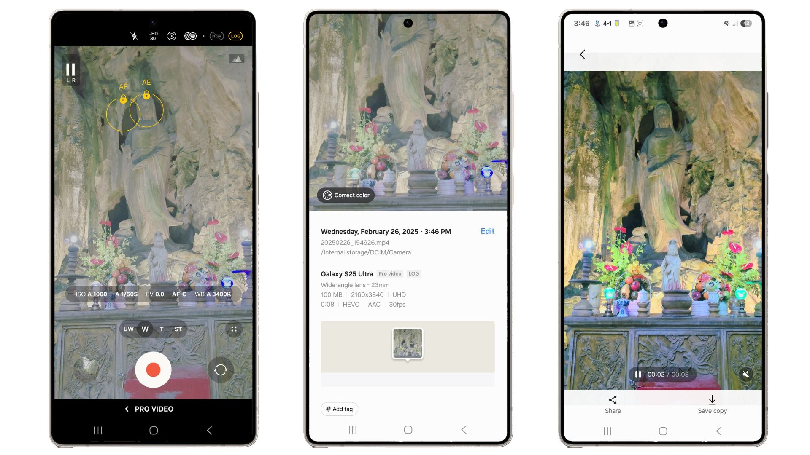
Dengan fitur Log, kamu bisa atur sendiri komposisi color grading yang sesuai dengan keinginan kamu

Buat kamu yang ingin mengedit lebih lanjut, Samsung juga menyediakan preset atau filter video LUT yang bisa digunakan. Filter tersebut bisa didapatkan di samsung.com > Samsung Log video. Govinda menyebutkan dengan memanfaatkan fitur ini, kamu bisa menyesuaikan eksposur, kontras, fokus, dan saturasi sesuai mood yang diinginkan, menjadikan hasil video lebih estetik.

“Salah satu fitur yang bikin aku impressed banget ternyata kita bisa bikin Log video di Galaxy S25 Series. Ngebantu banget buat yang suka eksplorasi editing video dan bikin footage yang unik. Keunggulannya kerasa banget karena aku bisa ubah warna video sesuai mood yang pengen dibangun. Bisa langsung color correct sendiri atau lewat aplikasi editing video kalau perlu edit lebih lanjut," ucap Govinda.

Dapetin cara praktis buat bikin travel vlog terbaik seperti Govinda pakai Galaxy S25 Series
Galaxy S25 Ultra benar-benar menjadi ultimate device yang mendukung Govinda buat bikin travel vlog dengan kreatif dan bikin hasil videonya cakep banget. Kamu juga bisa merasakan semua keandalan dan kapabilitas Galaxy S25 Ultra untuk ngonten!
"Bagi content creator seperti Govinda Rumi, setiap momen dalam perjalanan adalah cerita yang harus diceritakan dengan cara terbaik. Galaxy S25 Series memberikan kebebasan bagi para traveler untuk berkreasi dengan kualitas profesional langsung dari smartphone mereka. Ini membuat setiap proses ngonten jadi praktis tanpa perlu membawa gear tambahan lainnya,” kata Verry Octavianus, MX Product Marketing Senior Manager, Samsung Electronics Indonesia.
Kalau kamu mau bikin konten sekeren Govinda dengan mudah, wajib punya Galaxy S25 Ultra! Sekarang Galaxy S25 Ultra, Galaxy S25+, dan Galaxy S25 bisa didapatkan secara langsung di toko online maupun offline! Kamu juga bisa mendatangi Galaxy Studio yang akan berlangsung di Mall Kelapa Gading 3 pada 25 Februari hingga 2 Maret 2025. Kamu bisa experience langsung berbagai keandalan Galaxy S25 Series.

Menariknya, selama periode 14 Februari hingga 14 Maret 2025, ada berbagai bonus eksklusif senilai hingga 4,5 juta rupiah. Promo tersebut yaitu trade in cashback senilai Rp.2000.000, cashback pembelian wearables senilai Rp.1.000.000,- dan Bank partner cashback hingga Rp1.500.000 . Dan untuk konsumen yang ingin tenang menggunakan device mereka, selama periode ini Samsung juga memberikan diskon hingga 40% untuk pembelian Samsung Care+ yang akan berlaku hingga 2 tahun.

Galaxy S25 Ultra tersedia dalam 3 opsi, yaitu 12GB/256GB (Rp22.999.000), 12GB/512GB (Rp24.999.000), dan 12GB/1TB (Rp28.999.000). Sementara, Galaxy S25+ terdiri dari varian 12GB/256GB (Rp17.999.000) dan 12GB/512GB (Rp19.999.000), serta Galaxy S25 tersedia dalam pilihan 12GB/256GB (Rp14.999.000) dan 12GB/512GB (Rp16.999.000).

Untuk informasi lebih lanjut, kunjungi www.samsung.com/id.

-o0o-

Tentang Samsung Electronics Co., Ltd.
Samsung menginspirasi dunia dan membentuk masa depan dengan ide dan teknologi transformatif. Perusahaan ini mendefinisikan ulang dunia TV, smartphone, wearables, tablet, peralatan rumah tangga, sistem jaringan dan memori, sistem LSI, foundry dan solusi LED, serta menghadirkan pengalaman terhubung yang mulus melalui ekosistem SmartThings dan kolaborasi terbuka dengan para mitra. Untuk berita terkini, silakan kunjungi Samsung Newsroom di news.samsung.com.

Untuk keterangan lebih lanjut:
Fia Handayani  Public Relations Manager  Samsung Electronics Indonesia  Email: f.handayani@samsung.com | Maghfira Tabrani  Manager  Carl Byoir  Email: maghfira.tabrani@carlbyoir.com

